III. Turistické informační centru Zábřeh

1. Základní informace

1. 1. Pracoviště a jeho charakteristika
Název: Turistické informační centrum Zábřeh (TIC)
Sídlo: Československé armády 1, 789 01 Zábřeh
Zřizovatel: Město Zábřeh
Provozovatel: Zábřežská kulturní, s.r.o.
Charakteristika: Zařízení zajišťuje informační služby pro návštěvníky, turisty a občany.
Vytváří a následně bezplatně poskytuje databáze úplných, objektivních
a aktuálních informací, souvisejících převážně s cestovním ruchem.
Personální obsazení: Provoz infocentra zajišťují 3 zaměstnanci na 2,5 pracovního úvazku.

2. Zpráva o činnosti v roce 2022

1. 2. Základní statistické údaje za rok 2022

Celková návštěvnost TIC v roce 2022 činila 9.259 osob. Počet návštěvníků je ve srovnání s loňskem vyšší. Vrací se zájem návštěvníků odjinud, který přikládáme celkovému trendu trávení dovolené v Česku, zatraktivnění území turistickými novinkami a cíli, ale také velkému zájmu o další námi poskytované služby. Navštěvují nás turisté z celé republiky, aktivní senioři, cykloturisté, individuální turisté a rodiny s dětmi. Podíl zahraničních turistů byl celkem zanedbatelný - 14 osob.
Srovnání návštěvnosti s rokem 2021: celková návštěvnost 6.848 osob, z toho 2 návštěvníci ze zahraničí.

Česko 9.245 osob
Zahraničí 14 osob

Nejčastější dotazy formou osobní návštěvy, prostřednictvím telefonu nebo e-mailu:
- turistické atraktivity, cyklotrasy,
- akce pořádané ve městě a okolí,
- ubytování,
- kontakty na firmy, služby a obchodníky,
- vyhledávání vlakových a autobusových spojů.

Nejvíce dotazů je formou osobní návštěvy, následují dotazy telefonické, zbývající část dotazů je prostřednictvím e-mailu. Nejčastější dotaz je na akce pořádané ve městě a okolí, interní informace související s provozem Zábřežské kulturní, s.r.o. a s umístěním infocentra v přízemí kulturního domu. Často doporučujeme a zajišťujeme jednotlivcům i skupinám ubytování ve městě a okolí. Předáváme kontakty na nejrůznější firmy a obchodníky a pomáháme s orientací ve městě. Zájem je také o vyhledávání vlakových a autobusových spojů. Statistiky návštěvnosti evidujeme on-line v systému monitoringu pro certifikovaná turistická informační centra.

Součástí TIC je také pokladna kulturního domu kde nabízíme návštěvníkům vstupenky nejen na pořady Zábřežské kulturní.

- počet prodaných vstupenek na pořady Zábřežské kulturní – 13.176 (v roce 2021 – 7.648 vstupenek)
- počet vstupenek prodaných v síti Ticketstream – 246 (v roce 2021 – 250 vstupenek)

TIC zajišťuje také sběr inzerce do zpravodaje Zábřeh. Celkem jsme přijali 124 objednávek, zde jsme zaznamenali mírný nárůst.

Statistika návštěvnosti TIC (leden – prosinec 2022)

Měsíc | Počet návštěvníků/dotazů | z toho zahraničních
Leden | 584
Únor | 753
Březen | 874
Duben | 622
Květen | 689 | 8
Červen | 689
Červenec | 712 | 3
Srpen | 823 | 1
Září | 780 | 2
Říjen | 763
Listopad | 1116
Prosinec | 828
Celkem | 9245 | 14

Graf měsíční návštěvnost

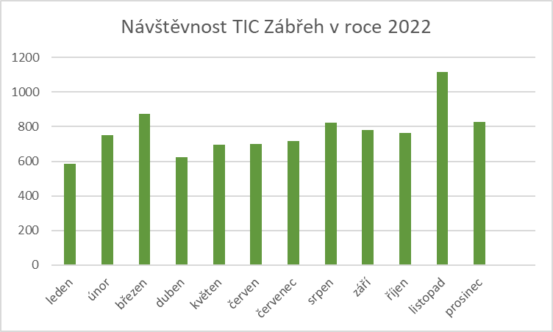

Běžná provozní doba TIC je od pondělí do pátku od 8 do 17 hodin. V měsících červenec a srpen je otevřeno i v sobotu od 9 do 13 hodin.
TIC Zábřeh je certifikované turistické informační centrum třídy B. Certifikát pro oficiální turistická informační centra vydává Asociace turistických informačních center A.T.I.C. ČR na základě splnění stanovených podmínek. Pro návštěvníky znamená certifikace záruku kvality poskytovaných služeb. Od roku 2015 je zábřežské TIC aktivním členem Asociace turistických informačních center.

Hlavní náplň činnost:
- průběžný sběr informací, doplňování a denní aktualizace dat na webových stránkách tourism.zabreh.cz (mj. katalog firem nabízející i možnost online registrace) a www.zabreh.cz
- aktualizace dat před zahájením letní a zimní turistické sezony (do 30. 4., do 30. 11.; otevírací doby, kontakty, vstupné apod.)
- marketing cestovního ruchu, mediální podpora akcí pořádaných ve městě a okolí; www, e-mailing, sociální sítě
- průvodcovské služby pro skupiny
- vytváření sezonních propagačních materiálů
- zpracování podkladů k vydávání mapových průvodců
- redakce městského zpravodaje (inzerce, kalendář akcí)
- spolupořádání kulturních a společenských akcí (reprezentační ples města)
- prezentace města - Den mikroregionu Zábřežsko
- redakce městského zpravodaje (inzerce, kalendář akcí)
- účast na vzdělávacích kurzech, seminářích a konferencích

Doplňková činnost:
- prodej a rezervace vstupenek na místní a regionální akce
- prodej vstupenek v síti Ticketstream
- prodej propagačních předmětů, suvenýrů a upomínkových předmětů
- prodej map, pohlednic, turistických známek a jiných sběratelských předmětů
- prodej brožur a knih
- prohlídky města s průvodcem

Spolupráce:
Městský úřad Zábřeh, informační centra v Olomouckém kraji, poskytovatelé služeb cestovního ruchu – ubytovací a stravovací zařízení (zprostředkování ubytování), pořadatelé kulturních, společenských a sportovních akcí, prodejci upomínkových předmětů, Jeseníky – Sdružení cestovního ruchu (pracovní skupina pro marketing Jeseníků – pravidelné pracovní setkání, spoluúčast na tvorbě nových propagačních materiálů, monitoring návštěvnosti dané oblasti, prezentace nových informačních materiálů, sběr kompletních informací, účast na seminářích aj.), MAS Horní Pomoraví – členství v certifikační komisi pro udělování značky Jeseníky – originální produkt, vydavatelé turistických magazínů a mapových průvodců, A.T.I.C. ČR – účast na seminářích a zasedáních členského fóra, Střední odborná škola v Šumperku – obor Služby cestovního ruchu (průběžná praxe studentů školy).

